Обучение решению текстовых задач.
Широко известны серьезные трудности, которые испытывают учащиеся при решении задач.
Первая трудность состоит в математизации предложенного текста, т.е. в составлении математической модели, которая может представлять собой уравнение, неравенство или их систему, диаграмму, график, таблицу, функцию и т.д. Для того чтобы перевести содержание задачи на математический язык, учащемуся необходимо тщательно изучить и правильно истолковать его, формализовать вопрос задачи, выразив искомые величины через известные величины и введенные переменные. На этом пути проблемы, с которыми сталкиваются учащиеся, носят различный характер. Иногда они связаны с непониманием физических, химических, экономических терминов, законов, зависимостей. Так, далеко не все четко осознают связь между расстоянием, скоростью и временем при равномерном движении или между работой, производительностью труда и временем и т.п. Ученики испытывают трудности в определении скорости сближения объектов при движении навстречу или в одном направлении, слабо ориентируются в движении по окружности, затрудняются в выборе размерности.
Вторая трудность — составление уравнений и неравенств, связывающих данные величины и переменные, которые вводит учащийся. (Заметим попутно, что, по нашему мнению, совсем необязательно ставить в качестве непременного условия сведение числа неизвестных к минимуму.)
Третья трудность состоит в том, чтобы составить функцию (отношение), применительно к которой формулируется вопрос задачи. Условно ее можно назвать функцией цели. Этот момент мы считаем очень важным. Дело в том, что, получив какие-то уравнения, учащиеся пытаются найти значения переменных, которые в них участвуют, а это не всегда возможно и может не являться необходимым.
И наконец, четвертая трудность — это решение полученной системы уравнений или неравенств желательно наиболее рациональным методом.
Приведем задачи в качестве иллюстраций описанных выше трудностей.
Задача 1. Из пункта А в пункт В со скоростью 80 км/ч выехал первый автомобиль, а через некоторое время с постоянной скоростью — второй.
После остановки на 20 мин в пункте В второй автомобиль поехал с той же скоростью назад. Через 48 км он встретил первый автомобиль, шедший навстречу, и был на расстоянии 120км от В в тот момент, когда в пункт В прибыл первый автомобиль. Найти расстояние от А до места первой встречи автомобилей, если АВ = 480 км.
Решение. Самое важное - это понять, что первая встреча автомобилей произошла в тот момент, когда второй автомобиль обгонял первый.
Если обозначить расстояние от А до места первой встречи через S км, а скорость второго автомобиля — через V км/ч, то из условия задачи видно, что расстояние в 72 км (120 — 48 = 72) второй автомобиль пройдет за то же время, которое понадобится первому автомобилю, чтобы преодолеть 48 км. Следовательно,
$\frac{\text{72}}{V}=\frac{\text{48}}{\text{80}}$, откуда V= 120 (км/ч). с 80
От места первой встречи до пункта В первому автомобилю оставалось пройти (480 — 5) км со скоростью 80км. На это он затратил $\frac{\text{480}−S}{\text{80}}$ч. За это же время второй автомобиль прошел от места первой встречи (точнее, от места обгона) до пункта В, потратил $\frac{1}{3}$ ч на стоянку в пункте В и еще$\frac{\text{120}}{V}$ч на то, чтобы отъехать от В на 120км. Таким образом, можно составить еще одно уравнение
$\frac{\text{480}−S}{\text{80}}=\frac{\text{480}−S}{V}+\frac{1}{3}+\frac{\text{120}}{V}$.
Из него, зная, что V = 120, находим S = 160,
Как видим, в рассмотренной задаче наибольшие проблемы вызвала первая трудность — перевод словесного текста на математический язык, поскольку в самом тексте есть ловушка: ничего прямо не сказано о моменте обгона. Более того, этот момент назван «встречей», а само это слово обычно употребляется в ситуациях, когда объекты движутся не в одном направлении, а в противоположных.
Затруднение в составлении математической модели учащиеся также встретят в задачах 2 и 3. Но оно продиктовано не двусмысленностью условия, а тем, что речь идет о движении по окружности, в котором решающему видится периодичность, привносящая в рассуждения дополнительные сложности. Но этих сложностей на самом деле не будет, если не зацикливаться на периодичности маршрута, а мыслить только в категориях время, путь, скорость.
Перемещение двух тел по окружности в разных направлениях можно уподобить движению навстречу друг другу по прямой, даже если тела стартовали из одной точки и вроде бы сразу разошлись, а не сблизились. Этот парадокс и является, по-видимому, одной из причин того, что учащиеся заметно хуже решают задачи на движение, если в них речь идет не о прямолинейном, а о круговом маршруте.
При изучении математики в 5—9 классах самым трудным для ученика является решение текстовых задач, а также оформление этого решения. Причина затруднений, как мне кажется, состоит в том, что учитель старается обучить решению каждого типа задач в отдельности, а не сформировать у ученика способность анализировать любую задачу, вне зависимости от ее разновидности.
Эту проблему, с моей точки зрения, помогают решить семь вопросов, которые дают верное направление решению любой задачи. Причем если задача простая, то некоторые вопросы упрощаются или вовсе опускаются.
Разберем несколько типов задач. Цель этого разбора — показать, как в процессе ответа на одни и те же вопросы «почти сами» решаются самые разные задачи, а также предложить начинающим учителям способы оформления этих задач.
Прочитав задачу, ученик начинает отвечать на вопросы, постепенно оформляя на черновике краткое условие задачи в виде краткой записи (можно в виде таблицы).
Вопросы к задаче (в скобках даны комментарии к ним):
1. О каком процессе в задаче идет речь? Какими величинами характеризуется этот процесс?
2. Сколько процессов в задаче?
3. Какие величины известны и что нужно найти?
4. Как связаны величины в задаче?
5. Какую величину удобно обозначить, например, буквой х? (Анализируется, удобно ли за х взять величину, о которой спрашивается в задаче, или лучше какую-либо другую). Затем остальные неизвестные величины выражаются через х.
6. Какое условие нужно использовать для составления уравнения? (Это то условие, которое не использовалось для выражения неизвестных через х).
7. Как будем решить полученное уравнение?
Рассмотрим один из приемов обучения решения задач с помощью составления уравнений в 5 классе.
Выделим три этапа:
- Распознание величин, участвующих в задаче;
- Установление зависимости между величинами;
- Записать одну величину через другую.
На первом этапе происходит знакомство со всевозможными величинами (стоимость, масса, скорость, время и т.д.). Учитель читает несколько предложений и просит установить, о каких величинах идет речь в каждом предложении.
На втором этапе ребята устанавливают, в каком случае величины суммируются, в каком они вычитаются. Учитель говорит, что в задачах, в которых требуется сравнить величины, встречаются слова «больше», меньше», «дешевле», «дороже», «быстрее», «медленнее», «выше», «ниже», «шире», «уже» и т. д.. Узнать насколько одна величина больше другой, можно действием вычитания, а на суммирование величин в задачах указывают следующие слова: «всего сделали»; «всего собрали»; «всего прошли»; «всего прошли» и т. д.
Ученики выслушивают предложения, определяют, о каких величинах идет речь, устанавливают, сравниваются они или суммируются, схематически записывают зависимость между ними.
Приведу примеры:
Рисунки демонстрируются через проектор.
- Слониха и слоненок вместе весят 7200 кг.
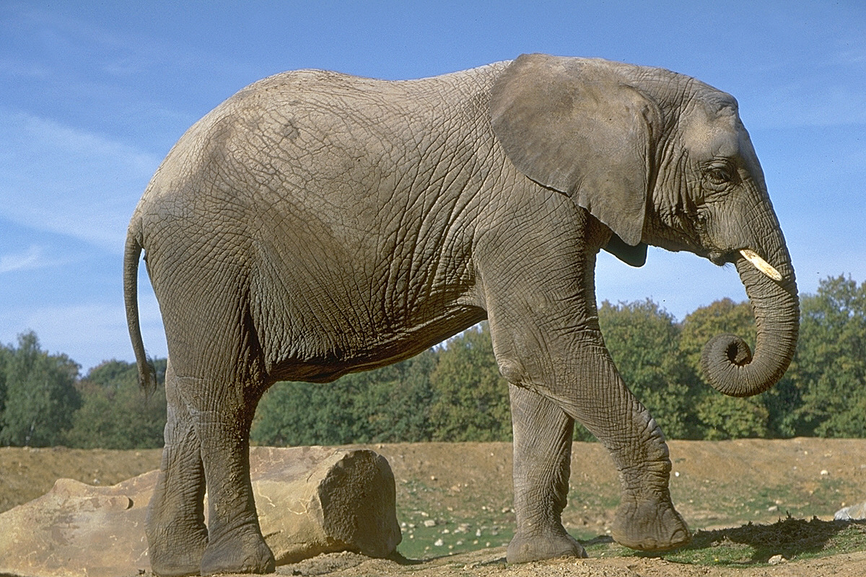

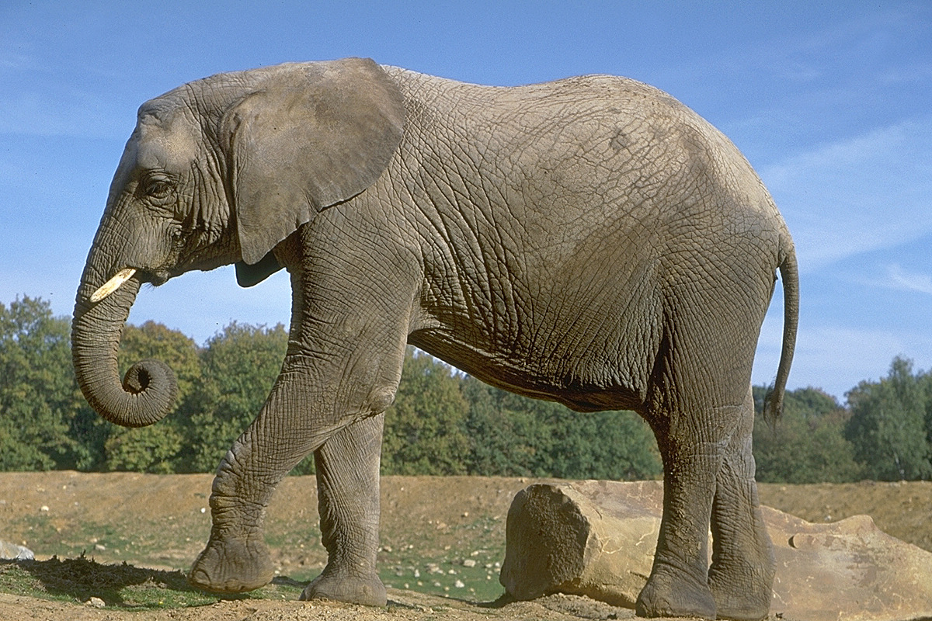
Величины:
m₁ – масса слоненка,
m₁ – масса слонихи.

m₁₊ m₁₌₇₂₀₀

- Принтер с картриджем стоит 4500 рулей:


Величины:
Р1 – стоимость картриджа
Р2 – стоимость принтера
Р1+ Р2 = 45

- Длина двух сторон прямоугольника 30см.

Величины:
L1 – длина одной стороны,
L2 – длина второй стороны.
L1+ L2 = 30

4. Скорость первой машины на 12км/ч больше скорости второй.
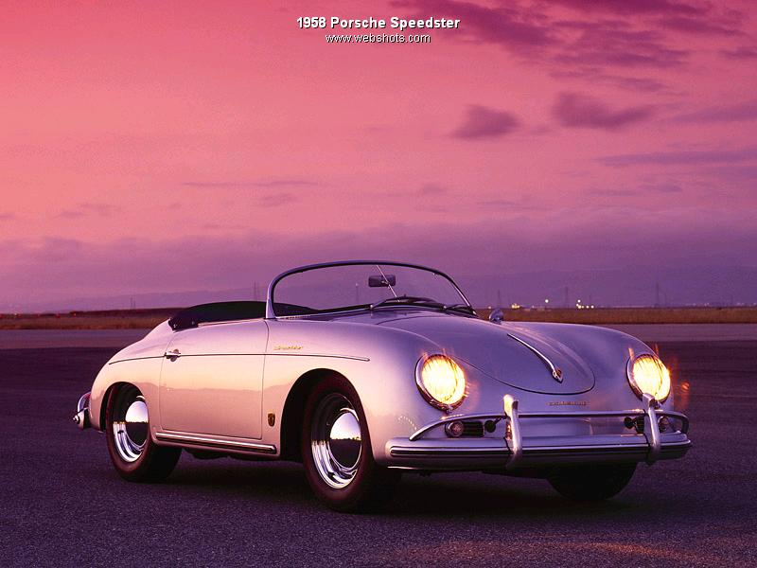

Величины:
V1 – скорость первой машины,
V2 – скорость второй машины.

V1 - V2 = 12
Затем ученики делают схемы решения задач на составление уравнений. Каждый этап в этой схеме отрабатывается отдельно на отдельной задаче.
Задача 1. (текст задачи выводится на экран)
В первый магазин привезли х кг фруктов, а в другой у кг. Сколько килограмм фруктов привезли в оба магазина? Составьте выражение для решения задачи.

1 магазин 2 магазин


?

Х кг У кг

Учащиеся отвечают на вопросы.
?
- О каких величинах идет речь в задаче?
- Какую величину надо найти?
- Как запишется выражение?
Задача 2. (текст задачи выводится на экран).
Гуляя в лесу, дети собрали 25 сыроежек, а белых грибов на Х штук больше. Сколько всего грибов собрали дети? Составьте выражение для решения задачи.

25 штук на Х штук больше


?

Учащиеся отвечают на вопросы.
- О каких величинах идет речь в задаче?
- Установите зависимость между величинами.
- Выразите одну величину через другую.
- Какую величину надо найти?
- Как запишется выражение для решения задачи?
Задача 3. (текст задачи выводится на экран).
Собирая виноград, первая бригада собрала 250кг. Сколько собрала первая бригада, если вмести они собрали - 547кг винограда? (Решить задачу уравнением)

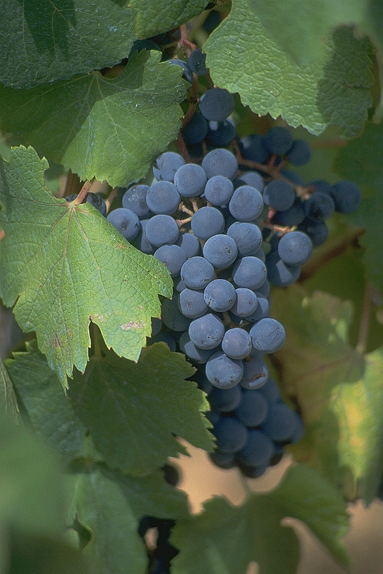
1 бригад 2 бригада
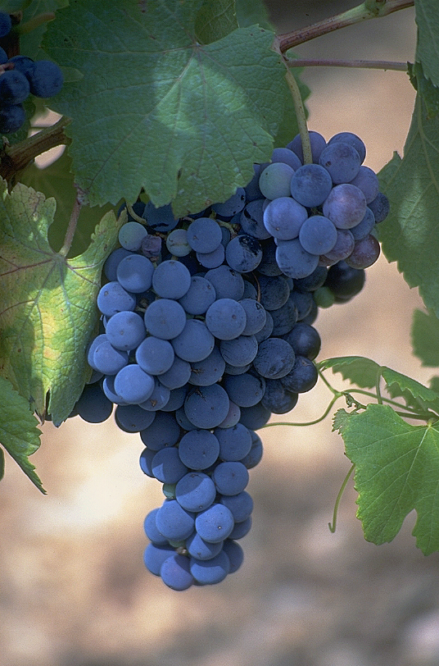

250кг + Х кг

Уравнение 250 +Х =547

При решении задачи учащиеся отвечают на вопросы.
- О каких величинах идет речь в задаче?
- Какую величину надо найти?
- Какую величину примем за Х?
- Как запишется выражение?
- Как составится уравнение?

Затем учащимся дается схема решения задач на составление уравнений. Каждый этап в этой схеме отрабатывается отдельно на определенной задаче. Схема уравнений, о которой говорится, позволяет увидеть закономерность между величинами.
Алгоритмическое предписание.
- Перечислить величины, данные в условии задачи.
- Выбрать меньшую из неизвестных величин и обозначить ее через Х.
- Выяснить сравниваются или суммируются величины.
- Составить схему уравнения:

А)
одна величина
вторая
величина
сумма величин
+ = , если

величины суммируются.

Большая
величина
меньшая
величина
разность
величина
Б) + = , если

величины сравниваются.
- В схеме уравнений вместо каждой величины записать ее выражение через Х.
Рассмотрим это на примере задачи:
Школьники собрали всего 1650кг картофеля, причем до беда было собрано в 2 раза больше, чем после обеда. Сколько килограммов картофеля собрали школьники после обеда?
Ученики читают условие задачи и устанавливают что:
- В условие задачи входят величины: масса картофеля, собранного до обеда; общая масса собранного картофеля.
- Масса картофеля, собранного, после обеда, меньше. ЕЕ и принимают за Х. Тогда масса картофеля, собранного до обеда – 2Хкг.
- 1650 – сумма величин, т.к. в первой фразе говорится, что всего собрали 1650кг.
- Составляется схема уравнений:
Масса картофеля собранного до обеда

Масса картофеля собранного до обеда

+ =1650

- И наконец составляется уравнение.
2х + х=1650

- Записываются другие его модификации:
2х =1650-х
1650-2х = х, при этом выясняют каждый раз, какие величины приравниваются.
В старших классах разбор задач проходит по 9 вопросам. Цель этого разбора – показать, как в процессе ответа на одни и те же вопросы решаются самые различные задачи.
Вопросы к задачам (в скобках даны комментарии к ним):
- О каком процессе идет речь в задаче?
- Какими величинами характеризуется этот процесс (их количество определяет число строк в будущей таблице)?
- Сколько процессов в задаче (их количество определяет число столбцов в будущей таблице)?
- Какие величины известны и что нужно найти (таблица заполняется данными задачи и ставится знак вопроса)?
- Как связаны величины в задаче (выписываются формулы и выясняется связи величин в таблице)?
- Какую величину удобно обозначить, например за Х?
- Какие условия надо использовать для составления уравнения?
- Легко ли решать полученное уравнение (отвечая на этот вопрос, ученики должны подумать, не следует ли для составления уравнения использовать другую связь между величинами)?
- Какими способами можно решить полученное уравнение?
Примеры решения задач.
Задача.
Завод по плану должен был изготовить 180 станков к определенному сроку. Перевыполняя дневную норму на 2 станка, завод выполнил задание на 1 день раньше срока. За сколько дней завод выполнил план?
Проведя анализ задачи в черновике, в чистовик записывается следующее.
Решение:
Обозначим фактическое число дней, затраченных на выполнение задания через Х, где Х>0. Составим таблицу.

Величины | Процессы
Величины | По плану | Фактически
А (шт) | 180 | 180
N($\frac{\text{шт}}{\text{день}}$) | $$\frac{\text{180}}{х+1}$$ | $$\frac{\text{180}}{х}$$
t (дни) | Х+1 | ? Х
Разность между фактическим выпуском станков в день и планируемым составила
$\frac{\text{180}}{х}$ - $\frac{\text{180}}{х+1}$, по условию она равна 2, значит, можно составить уравнение:

$\frac{\text{180}}{х}$ - $\frac{\text{180}}{х+1}$ = 2 (умножим на х(х+1) ОДЗ: х≠0, х≠1

180х-180-180х=2х² +2х,
2х²-2х-180=0 /:2,
х²+х-90=0,
По обратной теореме Виета
$$\begin{aligned}\left\{х_{1}+х_{2}=−1 | \right.\end{aligned}$$
Значит, $х_{1}=9, х_{2}=−\text{10}, \text{но} х_{2}=−\text{10}$не удовлетворяет условию задачи (х>0). Значение х=9 входит в ОДЗ.
Ответ: за 9 дней.

